USB示波器性能分析及其开发实现
来源：互联网
USB示波器，简单的说就是基于USB接口的高性能虚拟示波器，所以USB示波器也是数字示波器的一种，是利用计算机来显示示波器的界面、计算机的强度的数字计算和处理能力，将一些硬件设备或者仪器采集过来的信号，通过数字接口也就是USB接口来进行信号的传说给计算机，除了可以实现一般示波器的功能之外，还可以实现更多的功能。下面，我们来分析一下这种USB示波器的性能以及USB示波器的开发实现方案。
USB示波器简介，它有什么性能?
随着示波器技术以及计算机技术的发展，信号的检测和分析的精度要求越来越高，一般的示波器相对笨重使用不方便而且精度不高，而现代计算机一般都具有使用灵活，方便的usb接口，因而这种基于USB接口的高性能虚拟示波器就出现在广大测量行业中。
USB示波器中，适配器是USB示波器的核心，主要是进行信号的测量，PC机将数据进行处理分析和数据用电脑的显示器来显示。适配器的组成是由前置放大器与衰减器、A/D变换器，USB界面等，被测量的信号其实是在适配器里进行初步的处理，通过USB接口将数据传送至PC，PC上运行的相关软件处理和分析所收到的数据，然後将结果显示在电脑屏幕上。PC机显示的示波器的外观和一般的示波器大同小异，所有面板操作上与一般的示波器毫无分别，在PC机上面则是通过图形化的界面以及相关的按钮来实现，用鼠标控制即可。，PC机的大显示器可以在显示的信号波形上由完善的图形用户界面补足，同时由于PC机的介入，示波器的测量精度也就提高了，因为成为新一代示波器的主流之一。
一般的USB示波器都会具有以下的一些性能特点：
(1)一机多用，同时可以实现数字存储示波器，波形记录仪，波形发生器，频谱分析仪，声学分析图示仪，频率计数学相关图示仪和电压电流表等功能。
(2)记录存储和回放功能，可以记录当前一屏，也可以记录全程波形。
(3)多种记录存储方案，数据可以导入WORD，EXCEL，NOTEPAD，方便形成报表和利用EXCEL强大的图表功能进一步分析。
(4)流线型设计,体积小巧, USB2.0接口,免电源,与台式示波器类似界面,易于上手.
(5)高刷新率, 高采样率,可以实时采样，PASS/FAIL Check 功能,适于工程应用.
(6)一台电脑可同时连多台示波器,轻松扩展通道数.
(7)系统在线自动校准功能,保证系统精准，可以在线打印，硬件拷贝等功能;
(8)即插即用，自动搜索和识别仪器，显示仪器细分型号。
USB示波器继承一般的示波器的优势，并具有友好的人机界面，易于操作使用。USB示波器的性能需要根据不同的信号来看它具体的性能以及可以测量的精度等，感兴趣的朋友可以多浏览一些相关的文章来学习，当然最好的学习和掌握方法是通过动手来实现的，有可以使用数字示波器的环境的朋友也可以自己去测试下。
关于USB示波器如何开发实现，首先得说一下USB总线接口。usb总线是intel，ibm，nec，微软等7家著名公司提出的新一代总线技术，支持热插拔技术，给使用者以极大的方便，通过usb集线器也可以扩充设备(可达127个)，通过电缆连接到计算机，采集卡靠近测试对象提高了电磁兼容性，在标准协议usb1.1中，umb总线的传输速率可达1.5-12mb/s，而在规范usb2.0中，速率则可达360mb/s，这样的速率足以满足绝大多数测量场合对数据传输的要求。
(1)USB示波器的硬件设计就是要完成虚拟示波器的usb物理设备的设计，即usb接口和usb功能设备，包括号调理部分，a/d转换模块，逻辑控制模块，usb接口模块。USB示波器的硬件部分完全采用模块化设计方案，使各部分硬件相对紧凑，最终缩小了采集，而且a/d转换模块不在计算机内部，可以有效地避免高频电磁干扰对计算机的影响，也减轻了计算机的负担，使计算机可稳定、高效的运行。
1)usb接口模块是这个系统通讯的关键，模块需要完成上位机和a/d转换模块的通讯，需要将上位机的指令送到逻辑控制器，还需将转换结果送入上位机。
2)逻辑控制模块是整个设备控制的核心，其主要是负责解释和控制执行主机软件系统的控制命令和要求，完成设备状态设置和控制设备完成激励信号的发出、响应信号的采集等功能。

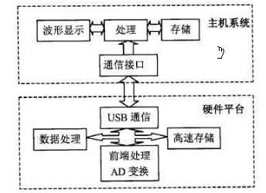
系统构成
(2)USB示波器的软件主要完成对虚拟示波器控制、显示的设计，即对各个模块的硬件控制，以及用户界面的设计，虚拟示波器的整体软件应该采用分层机构，整个控制软件分为3层，底层物理设备的控制程序，usb设备在pc机上的驱动程序，上位pc机的人机界面软件，控制软件的分块，分层设计使各层软件相对独立，只需考虑各层软件的接口即可，这样使软件的设计、编写较为简单，运行更为可靠，
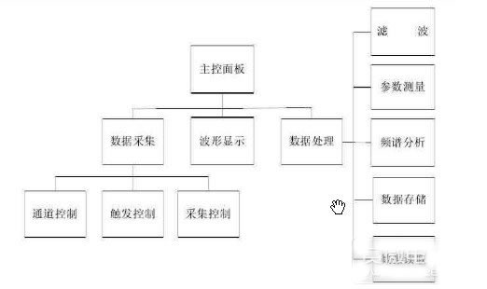
软件结构
通过和实际示波器所测波形进行比较，波形完全反应了实际波形的情况，波形没有失真，所测各项参数与实际示波器测得的数据相等，且具备了一般示波器所不具备的多通道同时采集、谐波分析的功能。这种USB示波器可以实现一器多用，出了一般示波器的功能还有其他功能来进行数据处理分析，正因为如此才可以得到广大需要使用示波器的个人、单位、企业、高等院校的青睐。
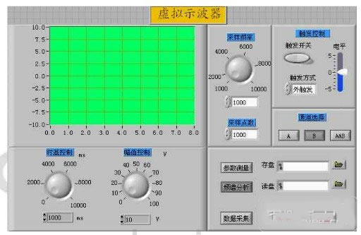
测量应用
USB示波器是数字示波器的一个最常见的应用之一，通过USB传输，也不是串口、并口或者其他的传说协议来传说，因为具有一个的通用性。但是示波器还是一个比较贵重的仪器，应用的场合也非常多，作为电子工程师，特别是硬件工程师或者硬件测试类的工程师来说，学习和掌握示波器的使用是提高自身测试能力的方式。信号的采集和测试，信号的测量和传输，在现在的工业应用上面，将是一个永久的话题。
关于USB示波器性能分析及其开发实现方法，通过上面的详细的介绍供大家参考，相信大家也有一定的认识，更多关于示波器、USB示波器、虚拟仪器等文章，敬请关注赛微电子网测试测量频道。

